Образовательный маршрут
для организации совместной деятельности детей и родителей
в сети Интернет.
Тема: «Валентина Терешкова – первая женщина космонавт»
Подготовила воспитатель
СП “ Детский сад Аленушка» с. Исаклы
Почитаева Р.Г.
для детей 5-6 лет.

Уважаемы родители!
12 апреля весь мир отмечает День космонавтики. Человечество издавна стремилось к звездам. С незапамятных времен люди мечтали о полетах на Луну, на планеты, к далеким и таинственным мирам. Что же влекло их? На этот вопрос можно ответить стихами:
Людей всегда манили дали,
Их вечно звали океаны...
Всем известно, что первый человек, полетевший в космос - Юрий Гагарин. А из женщин первая полетела в космос 16 июня 1963 года Валентина Владимировна Терешкова.
Для справки: Уважаемые родители, каждый шаг рассчитан по времени. В день рекомендуется проходить по одному шагу. Не забывайте, что долго сидеть за компьютером вредно
Желаем интересного путешествия!

№ |  | Задание | Совместное выполнение задания в сети Интернет
Понедельник
Шаг № 1. |  | Начните свое исследования с рассказа о том, что такое космос? | 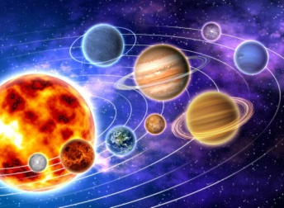  Продолжительность видео-12.29 .
Шаг №2. |  | Предлагаю вам познакомиться Валентиной Терешковой.  Это важное событие произошло с 16 по 19 июня 1963 года. Валентина Терешкова, первой из женщин, совершила полет в космос на космическом корабле «Восток-6». Полет продолжался двое суток 22 часа 50 минут. | 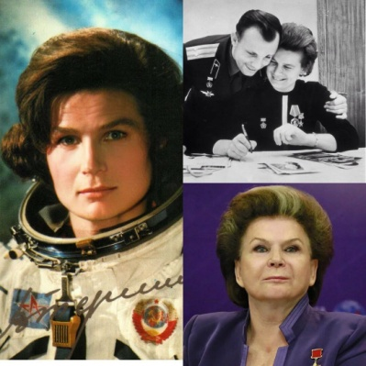  Продолжительность видео – 11.47.
Шаг №3 |  | Можешь немного отдохнуть и отгадать загадки про космос | Продолжительность видео-2.10
Вторник
Шаг  № 1 |  | В Ярославле есть «Музей В.В. Терешковой » В музее происходит знакомство с яркими страницами истории развития космонавтики от первых искусственных спутников Земли и полёта Ю.А. Гагарина до современных космических кораблей и станций. Ключевой момент – тема полёта первой женщины-космонавта В.В. Терешковой. | 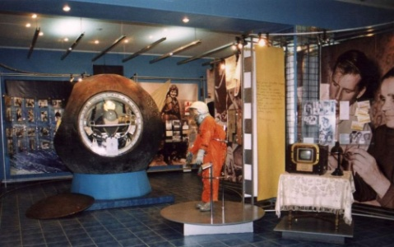  Продолжительность видео – 7.26
Шаг  № 2 |  | Пальчиковая гимнастика "Комета" | 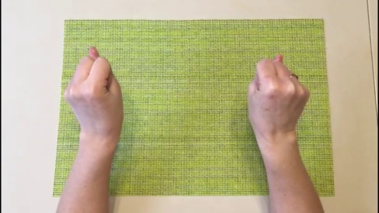  Продолжительность видео-1.52
Шаг  № 3 |  | Чтобы отправиться в полет нам нужны летательные аппараты.  Раскрасьте ракету. | 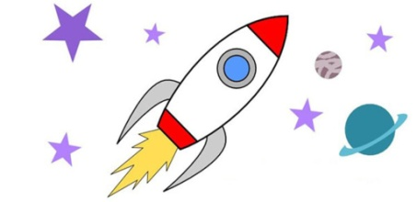
Среда
Шаг  №1 |  | Чайка – позывной Терешковой – отправилась в космос 16 июня 1963 года. Корабль «Восток-6» стартовал с дублирующей площадки Байконура. Никто из близких людей не знал, что Валентина отправилась в неизведанное пространство. Все считали, что она находится на соревнованиях по парашютному спорту.  Предлагаю вам просмотреть видео полёт Терешковой | 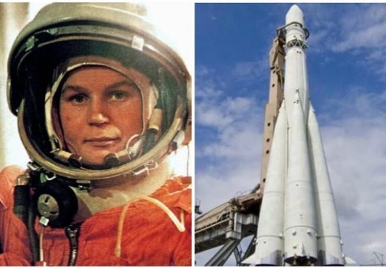  Продолжительность видео 4.27
Шаг  №2 |  | 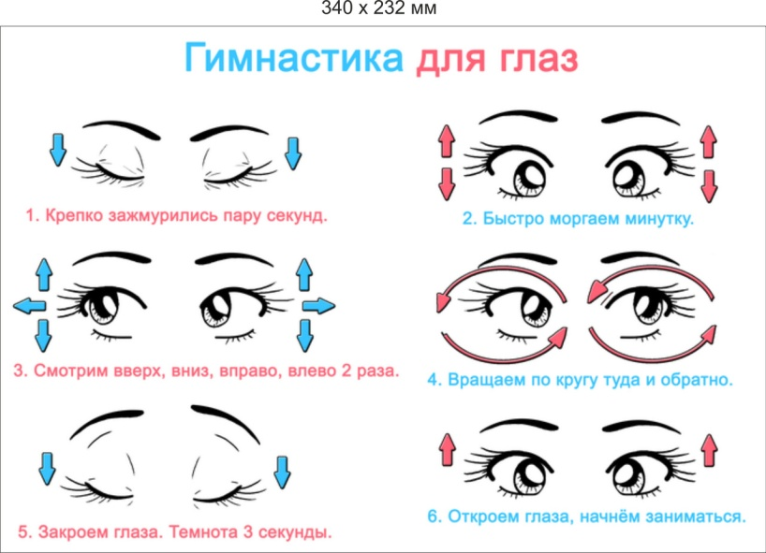
Шаг  № 3 |  | Игра - пазлы не только занимательна, но и очень полезны соберите пазл «Солнечная система» | 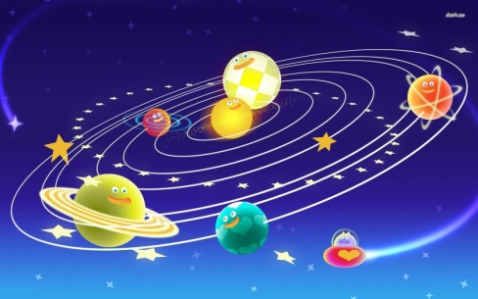
Четверг
Шаг  №1 |  | А ты знал (а), что Самару называют космической. | 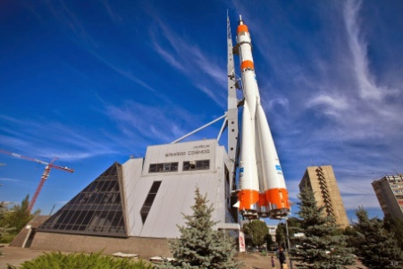  Продолжительность видео 1.46
Шаг  №2 | Физминутка. |  | 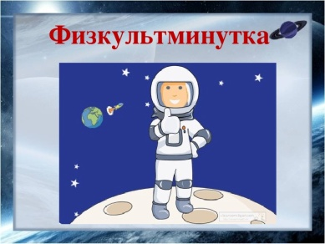  Продолжительность видео 4.42
Шаг  № 3 | Предлагаю вам сыграть в игру  « Что возьмем собою в космос»  «Космос Земля во Вселенной» |  | https://learningapps.org/19012193  https://learningapps.org/19419985
Пятница.
Образовательный маршрут подошел к концу ты очень хорошо потрудился вместе с родителями просмотреть мультик
« Незнайка на Луне»
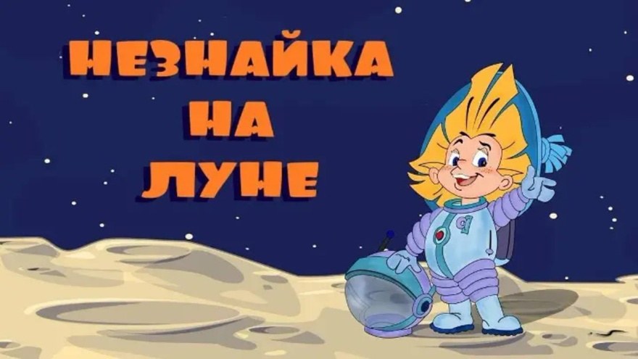
Продолжительность видео 2ч.31с
В ходе образовательного маршрута вы научились работать с Интернет — ресурсами, узнали из них много интересного и познавательного. Надеемся, что образовательный маршрут вызвал у вас, и у вашего ребенка интерес к окружающему миру, пробудил фантазию и воображение, навел на размышление. Путешествуйте вместе с детьми по «волшебной стране» Интернет. Учите детей не только играм в сети, но и поиску информации. Спасибо за внимание!

